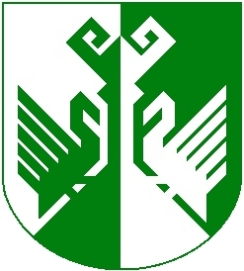

ШЕРНУР  МУНИЦИПАЛ  РАЙОНЫН  АДМИНИСТРАЦИЙЖЕ |  | АДМИНИСТРАЦИЯ СЕРНУРСКОГО МУНИЦИПАЛЬНОГО  РАЙОНА
ПУНЧАЛ |  | ПОСТАНОВЛЕНИЕ

от 05 июля 2016 года № 302

О внесении изменений в постановление администрации
Сернурского муниципального района от 10.12.2010 г. № 553
«О переходе на новую систему оплаты труда работников муниципальных учреждений культуры муниципального
образования «Сернурский муниципальный район»

В соответствии с постановлением Правительства Республики Марий Эл от 21 июня 2016 г. № 288 «О внесении изменений в некоторые постановления Правительства Республики Марий Эл» администрация Сернурского муниципального района постановляет:
1. Внести в Положение об оплате труда работников муниципальных учреждений культуры муниципального образования «Сернурский муниципальный район», утвержденное постановлением администрации Сернурского муниципального района от 10 декабря 2010 г. № 553 «О переходе на новую систему оплаты труда работников муниципальных учреждений культуры муниципального (в ред. от 14.01.2016 г.), изменение, дополнив пункт 12 абзацем шестым следующего содержания:
«Стимулирующая надбавка за качество выполнения работ устанавливается работникам при условии соответствия почетного звания профилю учреждения и выплачивается за фактически отработанное время.».
2. Контроль за исполнением настоящего постановления возложить на руководителя МУ «Отдел культуры администрации Сернурского муниципального района» А.А. Швецову.
3. Настоящее постановление подлежит размещению на официальном сайте администрации Сернурского муниципального района в информационно-телекоммуникационной сети Интернет.

Главы администрации  Сернурского  муниципального района | подпись С. Адиганов

